LAPORAN
PRAKTIKUM DEEP LEARNING

  - KLASIFIKASI CITRA FASHION-MNIST MENGGUNAKAN BASELINE LINEAR, MULTI-LAYER PERCEPTRON,
  - DAN CONVOLUTIONAL NEURAL NETWORK



Disusun oleh:
MUHAMMAD ZAKY FARHAN
105841110523

PROGRAM STUDI INFORMATIKA
FAKULTAS TEKNIK
UNIVERSITAS MUHAMMADIYAH MAKASSAR
2026

KATA PENGANTAR
Puji syukur ke hadirat Tuhan Yang Maha Esa karena atas rahmat-Nya laporan praktikum mini project Deep Learning ini dapat diselesaikan. Laporan ini disusun sebagai dokumentasi akhir pertemuan 8 dengan topik klasifikasi citra Fashion-MNIST menggunakan baseline linear, Multi-Layer Perceptron (MLP), dan Convolutional Neural Network (CNN).
Penyusunan laporan ini berangkat dari kebutuhan untuk menyajikan proses praktikum secara runtut, mulai dari pemahaman masalah, eksplorasi dataset, preprocessing citra, pelatihan model, evaluasi, hingga analisis kesalahan prediksi.
Laporan ini tidak hanya menampilkan nilai accuracy, precision, recall, dan F1 macro, tetapi juga membahas alasan teknis mengapa setiap model menghasilkan performa yang berbeda. Baseline linear digunakan sebagai pembanding sederhana, MLP digunakan untuk melihat pengaruh jaringan saraf non-linear pada pixel yang diratakan, sedangkan CNN digunakan sebagai model utama karena sesuai dengan karakter data citra.
Penulis menyampaikan terima kasih kepada dosen pengampu praktikum Deep Learning atas arahan yang diberikan selama proses pembelajaran. Terima kasih juga disampaikan kepada semua pihak yang telah membantu penyelesaian praktikum ini, baik melalui diskusi, referensi, maupun dukungan teknis.
Penulis menyadari bahwa laporan ini masih memiliki keterbatasan, terutama karena eksperimen memakai subset data dan belum mencakup tuning hyperparameter secara menyeluruh. Oleh karena itu, kritik dan saran yang membangun sangat diharapkan agar pekerjaan serupa dapat dikembangkan dengan validasi yang lebih kuat.
Makassar, Agustus 2026

Penulis

DAFTAR ISI

KATA PENGANTAR i
BAB I PENDAHULUAN 1
1.1 Latar Belakang 1
1.2 Identifikasi Masalah 2
1.3 Rumusan Masalah 3
1.4 Batasan Masalah 3
1.5 Tujuan Praktikum 4
1.5.1 Tujuan Umum 4
1.5.2 Tujuan Khusus 4
1.6 Manfaat Praktikum 5
1.6.1 Manfaat Akademik 5
1.6.2 Manfaat Praktis 5
1.7 Sistematika Penulisan 5
BAB II LANDASAN TEORI 7
2.1 Deep Learning 7
2.1.1 Pembelajaran Terawasi 7
2.1.2 Optimasi Model 7
2.2 Citra Digital 7
2.2.1 Struktur Spasial 8
2.2.2 Flatten dan Channel Citra 8
2.3 Klasifikasi Citra 8
2.4 Fashion-MNIST 8
2.4.1 Alasan Pemilihan Fashion-MNIST 9
2.4.2 Tantangan pada Fashion-MNIST 9
2.5 Preprocessing Citra 9
2.5.1 Normalisasi Pixel 10
2.5.2 Subset Berimbang 10
2.6 Baseline Linear dengan SGD Logistic 10
2.7 Multi-Layer Perceptron 10
2.7.1 Aktivasi ReLU 10
2.7.2 Softmax 11
2.7.3 Dropout 11
2.8 Convolutional Neural Network 11
2.8.1 Konvolusi 11
2.8.2 Max Pooling 11
2.8.3 Dense Layer pada CNN 11
2.9 Metrik Evaluasi 12
2.9.1 Accuracy 12
2.9.2 Precision Macro 12
2.9.3 Recall Macro 13
2.9.4 F1 Macro 13
2.9.5 Confusion Matrix 13
2.10 Keterkaitan Konsep dalam Praktikum 13
BAB III METODOLOGI PRAKTIKUM 15
3.1 Desain Eksperimen 15
3.2 Dataset 15
3.2.1 Sumber Dataset 15
3.2.2 Unit Analisis dan Variabel 16
3.2.3 Audit Bentuk Data 16
3.3 Alur Eksperimen 17
3.4 Exploratory Data Analysis 17
3.4.1 Analisis Distribusi Kelas 17
3.4.2 Analisis Contoh Citra 18
3.4.3 Analisis Intensitas Pixel 18
3.5 Preprocessing Data 18
3.6 Pembagian Data dan Subset Eksperimen 18
3.7 Konfigurasi Model 19
3.7.1 Baseline SGD Logistic 20
3.7.2 MLP 20
3.7.3 CNN 20
3.8 Prosedur Pelatihan dan Prediksi 20
3.9 Metrik dan Kriteria Pemilihan Model 21
3.10 Lingkungan Perangkat Lunak dan Reprodusibilitas 21
3.11 Etika dan Pengendalian Validitas 21
BAB IV HASIL DAN PEMBAHASAN 23
4.1 Gambaran Umum Hasil Eksperimen 23
4.2 Hasil Exploratory Data Analysis 23
4.2.1 Distribusi Kelas 23
4.2.2 Contoh Citra per Kelas 24
4.2.3 Distribusi Intensitas Pixel 25
4.3 Hasil Preprocessing 25
4.4 Konfigurasi Model yang Dijalankan 26
4.5 Perbandingan Kinerja Model 27
4.6 Kurva Pelatihan Neural Network 28
4.7 Evaluasi per Kelas pada Model Terbaik 28
4.8 Confusion Matrix dan Kelas yang Tertukar 29
4.9 Analisis Prediksi Salah 31
4.10 Contoh Prediksi Data Uji 32
4.11 Pemilihan Model Terbaik 33
4.12 Pembahasan Menyeluruh 33
BAB V PENUTUP 35
5.1 Kesimpulan 35
5.2 Keterbatasan 36
5.3 Saran Pengembangan 37
DAFTAR PUSTAKA 38

BAB I
PENDAHULUAN

1.1 Latar Belakang
Klasifikasi citra merupakan salah satu tugas utama dalam bidang deep learning. Pada tugas ini, komputer menerima gambar sebagai masukan dan menghasilkan label kelas sebagai keluaran. Permasalahan tersebut banyak ditemukan pada sistem pengenalan objek, pengelompokan produk, inspeksi visual, dan aplikasi komputasi visual lain. Berbeda dari data tabular sederhana, citra memiliki struktur spasial karena posisi pixel berdekatan dapat membentuk pola seperti tepi, sudut, tekstur, atau bentuk objek.
Fashion-MNIST adalah dataset citra pakaian yang sering digunakan sebagai benchmark untuk pembelajaran mesin dan deep learning. Dataset ini terdiri atas gambar grayscale berukuran 28 x 28 pixel dengan sepuluh kelas, yaitu T-shirt/top, Trouser, Pullover, Dress, Coat, Sandal, Shirt, Sneaker, Bag, dan Ankle boot. Dataset ini diperkenalkan sebagai alternatif yang lebih menantang dibanding MNIST digit karena beberapa kelas memiliki kemiripan visual yang lebih tinggi (Xiao et al., 2017).
Kemiripan antarkelas menjadi alasan utama Fashion-MNIST menarik untuk dianalisis. Kelas pakaian bagian atas seperti T-shirt/top, Pullover, Coat, dan Shirt dapat memiliki bentuk umum yang mirip pada resolusi 28 x 28 pixel. Dalam kondisi seperti ini, model tidak cukup hanya membaca intensitas pixel secara terpisah. Model perlu mempelajari pola yang membantu membedakan bagian objek, misalnya bentuk lengan, panjang pakaian, atau kontur luar.
Pendekatan paling sederhana untuk klasifikasi citra adalah meratakan gambar menjadi vektor fitur. Pada Fashion-MNIST, satu gambar 28 x 28 dapat diubah menjadi 784 fitur. Representasi ini dapat digunakan oleh model linear seperti Logistic Classifier. Namun, proses perataan membuat hubungan spasial antar pixel tidak dipertahankan secara eksplisit. Dengan demikian, baseline linear berguna sebagai pembanding awal, tetapi belum tentu cukup kuat untuk membaca pola lokal citra.
Multi-Layer Perceptron (MLP) meningkatkan kemampuan model dengan menambahkan lapisan tersembunyi dan fungsi aktivasi non-linear. MLP dapat mempelajari hubungan yang lebih kompleks daripada model linear. Akan tetapi, MLP pada eksperimen ini tetap menerima input pixel yang diratakan sehingga struktur spasial citra tidak menjadi bagian khusus dari arsitektur model. Kondisi ini membuat MLP penting sebagai model pembanding antara baseline linear dan model berbasis konvolusi.
Convolutional Neural Network (CNN) dirancang untuk mengolah data berbentuk grid seperti citra. Lapisan konvolusi bekerja pada area lokal sehingga model dapat mempelajari filter yang menangkap tepi, bentuk, dan pola visual lain. Konsep jaringan konvolusional telah menjadi dasar penting dalam pengenalan pola visual dan pengolahan dokumen citra (LeCun et al., 1998). Oleh karena itu, CNN dipilih sebagai model utama pada praktikum ini.
Evaluasi model tidak cukup dilakukan hanya dengan melihat accuracy. Pada klasifikasi multikelas, model dapat memiliki nilai accuracy yang cukup baik tetapi tetap lemah pada kelas tertentu. Precision macro, recall macro, F1 macro, classification report, confusion matrix, dan contoh prediksi salah diperlukan untuk membaca performa secara lebih lengkap. Metrik-metrik tersebut membantu menunjukkan apakah model bekerja seimbang pada seluruh kelas atau hanya kuat pada kelas tertentu (Sokolova & Lapalme, 2009).
Berdasarkan kebutuhan tersebut, praktikum ini membangun pipeline klasifikasi Fashion-MNIST secara utuh. Pipeline mencakup pemuatan dataset, validasi bentuk data, exploratory data analysis, normalisasi pixel, pembentukan input untuk baseline, MLP, dan CNN, pelatihan model, evaluasi, serta analisis kesalahan prediksi. Seluruh proses dikerjakan pada pertemuan-08/src/proyek.py dan dijelaskan melalui notebook pertemuan-08/notebooks/eksplorasi.ipynb.

1.2 Identifikasi Masalah
Berdasarkan latar belakang tersebut, masalah yang diidentifikasi dalam praktikum ini adalah sebagai berikut.
1. Citra Fashion-MNIST masih berupa matriks pixel mentah sehingga perlu dinormalisasi sebelum digunakan oleh model.
2. Baseline linear, MLP, dan CNN membutuhkan bentuk input yang berbeda sehingga preprocessing harus dikendalikan agar perbandingan tetap adil.
3. Beberapa kelas pakaian memiliki bentuk visual yang mirip, terutama kelompok pakaian bagian atas.
4. Accuracy saja belum cukup untuk menjelaskan kemampuan model pada setiap kelas.
5. Confusion matrix dan contoh prediksi salah diperlukan untuk memahami jenis kesalahan yang masih terjadi.

1.3 Rumusan Masalah
Rumusan masalah dalam praktikum ini adalah sebagai berikut.
1. Bagaimana tahapan preprocessing yang sesuai untuk menyiapkan citra Fashion-MNIST sebelum digunakan oleh baseline linear, MLP, dan CNN?
2. Bagaimana karakteristik data Fashion-MNIST berdasarkan distribusi kelas, contoh citra, dan distribusi intensitas pixel?
3. Bagaimana perbandingan kinerja baseline SGD Logistic, MLP, dan CNN ketika dilatih serta diuji pada subset data yang sama?
4. Model mana yang memberikan kinerja terbaik berdasarkan accuracy, precision macro, recall macro, dan F1 macro?
5. Kelas pakaian apa saja yang paling sering tertukar oleh model terbaik dan apa dugaan penyebab kesalahan tersebut?

1.4 Batasan Masalah
Agar pembahasan tetap terarah, batasan masalah ditetapkan sebagai berikut.
1. Dataset yang digunakan hanya Fashion-MNIST dari tensorflow.keras.datasets.fashion_mnist.
2. Dataset asli berisi 60.000 data latih dan 10.000 data uji, tetapi eksperimen memakai subset berimbang 12.000 data latih dan 3.000 data uji agar dapat dijalankan ringan pada komputer lokal.
3. Citra yang digunakan adalah grayscale berukuran 28 x 28 pixel dengan sepuluh kelas.
4. Preprocessing utama dibatasi pada pemilihan subset berimbang, konversi tipe data, normalisasi pixel ke rentang 0 sampai 1, reshape untuk CNN, dan flatten untuk baseline serta MLP.
5. Model yang dibandingkan adalah SGD Logistic Classifier, MLP Keras, dan CNN Keras.
6. Eksperimen tidak menggunakan augmentasi data, transfer learning, cross-validation, atau tuning hyperparameter secara mendalam.
7. Evaluasi dibatasi pada accuracy, precision macro, recall macro, F1 macro, classification report, confusion matrix, dan contoh prediksi salah.
8. Kesimpulan hanya berlaku pada dataset, subset, arsitektur, parameter, dan lingkungan eksperimen yang digunakan.

1.5 Tujuan Praktikum

1.5.1 Tujuan Umum
Tujuan umum praktikum ini adalah membangun dan mengevaluasi pipeline klasifikasi citra Fashion-MNIST menggunakan baseline linear, MLP, dan CNN dalam kondisi eksperimen yang konsisten.

1.5.2 Tujuan Khusus
Tujuan khusus praktikum ini adalah sebagai berikut.
1. Memuat dataset Fashion-MNIST dan memvalidasi struktur data citra serta labelnya.
2. Melakukan exploratory data analysis terhadap distribusi kelas, contoh citra, dan intensitas pixel.
3. Melakukan preprocessing berupa normalisasi pixel dan penyesuaian bentuk input untuk setiap model.
4. Melatih baseline SGD Logistic, MLP, dan CNN pada subset data latih yang sama.
5. Mengevaluasi model menggunakan accuracy, precision macro, recall macro, dan F1 macro.
6. Menentukan model terbaik dan menganalisis kelas yang paling sering tertukar melalui confusion matrix serta contoh prediksi salah.

1.6 Manfaat Praktikum

1.6.1 Manfaat Akademik
Secara akademik, praktikum ini memberikan penerapan terpadu terhadap konsep deep learning pada data citra. Mahasiswa dapat melihat perbedaan model linear, jaringan saraf feedforward, dan jaringan konvolusional ketika digunakan pada dataset yang sama. Praktikum ini juga memperkuat pemahaman bahwa evaluasi model perlu dilihat dari metrik utama, hasil per kelas, dan analisis kesalahan.

1.6.2 Manfaat Praktis
Secara praktis, hasil praktikum dapat menjadi contoh awal pipeline klasifikasi produk visual. Perbandingan baseline, MLP, dan CNN membantu menunjukkan langkah kerja yang masuk akal sebelum memilih arsitektur model. Walaupun belum siap digunakan sebagai sistem produksi, laporan ini dapat menjadi dasar untuk eksperimen lanjutan dengan data lebih besar, augmentasi, dan tuning hyperparameter.

1.7 Sistematika Penulisan
Laporan praktikum ini disusun dalam lima bab dengan sistematika sebagai berikut.
1. BAB I PENDAHULUAN menjelaskan latar belakang, identifikasi masalah, rumusan masalah, batasan masalah, tujuan praktikum, manfaat praktikum, dan sistematika penulisan.
2. BAB II LANDASAN TEORI membahas konsep deep learning, citra digital, klasifikasi citra, Fashion-MNIST, preprocessing citra, baseline linear, MLP, CNN, dan metrik evaluasi.
3. BAB III METODOLOGI PRAKTIKUM menjelaskan desain eksperimen, sumber dataset, alur kerja, exploratory data analysis, preprocessing, pembagian data, konfigurasi model, prosedur pelatihan, serta pengendalian validitas.
4. BAB IV HASIL DAN PEMBAHASAN menyajikan hasil EDA, hasil preprocessing, perbandingan metrik model, classification report, confusion matrix, analisis kesalahan, dan pemilihan model terbaik.
5. BAB V PENUTUP memuat kesimpulan yang menjawab rumusan masalah, keterbatasan eksperimen, dan saran pengembangan.
Daftar pustaka ditempatkan setelah Bab V dan memuat seluruh sumber yang dikutip dalam laporan menggunakan format APA Style edisi ke-7.

BAB II
LANDASAN TEORI

2.1 Deep Learning
Deep learning adalah pendekatan pembelajaran mesin yang menggunakan jaringan saraf berlapis untuk mempelajari representasi dari data. Pada pendekatan ini, model tidak hanya menerima fitur yang disusun secara manual, tetapi dapat membentuk representasi internal melalui proses pelatihan. Lapisan awal biasanya mempelajari pola sederhana, sedangkan lapisan berikutnya dapat mempelajari kombinasi pola yang lebih kompleks (Goodfellow et al., 2016).
Pada data citra, deep learning banyak digunakan karena gambar memiliki pola visual yang dapat dipelajari secara bertingkat. Contohnya, pixel membentuk tepi, tepi membentuk bagian objek, dan bagian objek membentuk kategori visual tertentu. Kemampuan membentuk representasi bertingkat inilah yang membuat deep learning relevan untuk klasifikasi Fashion-MNIST.

2.1.1 Pembelajaran Terawasi
Praktikum ini menggunakan pembelajaran terawasi karena setiap citra pada dataset memiliki label kelas. Model menerima pasangan data berupa citra dan label yang benar, kemudian mempelajari fungsi yang memetakan citra ke kelas. Setelah pelatihan, fungsi tersebut digunakan untuk memprediksi label citra uji yang tidak digunakan dalam proses training.

2.1.2 Optimasi Model
Pelatihan jaringan saraf dilakukan dengan memperkecil nilai loss. Loss menunjukkan selisih antara prediksi model dan label aktual. Pada MLP dan CNN, loss yang digunakan adalah sparse_categorical_crossentropy karena target berupa label integer untuk klasifikasi multikelas. Optimizer adam digunakan untuk memperbarui bobot model secara iteratif.

2.2 Citra Digital
Citra digital grayscale dapat direpresentasikan sebagai matriks dua dimensi. Setiap elemen matriks adalah pixel yang menunjukkan intensitas gelap-terang. Pada Fashion-MNIST, satu citra memiliki ukuran 28 x 28 pixel sehingga terdapat 784 nilai intensitas pada setiap gambar.
Nilai pixel mentah berada pada rentang 0 sampai 255. Nilai 0 merepresentasikan area gelap, sedangkan nilai 255 merepresentasikan area terang. Sebelum digunakan oleh model neural network, nilai tersebut biasanya dinormalisasi agar skala input lebih kecil dan seragam.

2.2.1 Struktur Spasial
Struktur spasial adalah hubungan posisi antar pixel pada gambar. Dua pixel yang berdekatan dapat membentuk pola visual, seperti garis, tepi, atau kontur objek. Jika citra diratakan menjadi vektor, informasi posisi dua dimensi masih tersimpan dalam urutan fitur, tetapi tidak dimanfaatkan secara khusus oleh model linear atau MLP.

2.2.2 Flatten dan Channel Citra
Flatten adalah proses mengubah matriks citra menjadi vektor satu dimensi. Proses ini diperlukan oleh baseline linear dan MLP pada eksperimen ini. Sebaliknya, CNN menerima input dalam bentuk 28 x 28 x 1. Angka 1 pada dimensi terakhir menunjukkan jumlah channel grayscale.

2.3 Klasifikasi Citra
Klasifikasi citra adalah proses menetapkan satu label kelas kepada sebuah gambar. Dalam klasifikasi multikelas, model memilih satu kelas dari beberapa kelas yang tersedia. Fashion-MNIST memiliki sepuluh kelas, sehingga output model berupa probabilitas atau skor untuk sepuluh kategori.
Model klasifikasi citra dinilai berdasarkan kemampuannya memberikan label yang benar pada data uji. Data uji harus dipisahkan dari proses training agar evaluasi menunjukkan kemampuan generalisasi, bukan kemampuan menghafal data latih.

2.4 Fashion-MNIST
Fashion-MNIST adalah dataset benchmark yang berisi 70.000 citra grayscale produk fashion berukuran 28 x 28 pixel. Dataset ini terdiri atas 60.000 data latih dan 10.000 data uji. Setiap citra memiliki satu label dari sepuluh kelas (Xiao et al., 2017; TensorFlow, 2026).
Tabel 2.1 Label Kelas Fashion-MNIST
Kode Label | Nama Kelas | Keterangan
0 | T-shirt/top | Pakaian bagian atas berbentuk kaus atau atasan.
1 | Trouser | Celana panjang.
2 | Pullover | Pakaian atasan tanpa bukaan depan.
3 | Dress | Gaun atau pakaian terusan.
4 | Coat | Mantel atau pakaian luar.
5 | Sandal | Alas kaki terbuka.
6 | Shirt | Kemeja atau pakaian atasan.
7 | Sneaker | Sepatu olahraga.
8 | Bag | Tas.
9 | Ankle boot | Sepatu boot pendek.
Sumber: Dokumentasi Fashion-MNIST dan pemetaan label pada pertemuan-08/src/proyek.py.

2.4.1 Alasan Pemilihan Fashion-MNIST
Fashion-MNIST dipilih karena ukurannya cukup ringan untuk praktikum, tetapi tetap menantang untuk klasifikasi citra. Dataset ini juga sudah tersedia melalui TensorFlow/Keras sehingga eksperimen dapat direplikasi tanpa menyiapkan dataset manual.

2.4.2 Tantangan pada Fashion-MNIST
Tantangan utama Fashion-MNIST adalah kemiripan visual antarkelas. Kelas pakaian bagian atas dapat memiliki siluet yang mirip. Pada citra grayscale beresolusi rendah, detail seperti kerah, panjang lengan, atau tekstur bahan sering tidak terlihat jelas. Hal tersebut dapat menyebabkan model salah membedakan Shirt, T-shirt/top, Pullover, dan Coat.

2.5 Preprocessing Citra
Preprocessing citra adalah proses menyiapkan data sebelum masuk ke model. Pada eksperimen ini, preprocessing mencakup pemilihan subset berimbang, konversi tipe data, normalisasi pixel, reshape input CNN, dan flatten input baseline serta MLP. Tahapan tersebut dibuat konsisten agar perbandingan model lebih adil.

2.5.1 Normalisasi Pixel
Normalisasi dilakukan dengan membagi setiap nilai pixel dengan 255.0. Setelah normalisasi, nilai pixel berada pada rentang 0 sampai 1. Skala yang lebih kecil membantu proses optimasi karena model tidak menerima input dengan nilai terlalu besar.

2.5.2 Subset Berimbang
Subset berimbang berarti jumlah sampel diambil dengan mempertahankan proporsi kelas. Pada kode praktikum, pengambilan subset dilakukan dengan train_test_split dan parameter stratify. Tujuannya adalah menjaga agar setiap kelas tetap terwakili secara seimbang pada data latih dan data uji.

2.6 Baseline Linear dengan SGD Logistic
Baseline linear adalah model pembanding sederhana yang digunakan sebelum memakai arsitektur neural network yang lebih kompleks. Pada praktikum ini, baseline menggunakan SGDClassifier dengan loss="log_loss", sehingga model bekerja sebagai klasifikasi logistik linear yang dilatih menggunakan stochastic gradient descent (scikit-learn, 2026a).
Baseline menerima citra yang telah diratakan menjadi 784 fitur. Kelebihannya adalah sederhana dan relatif cepat. Kelemahannya adalah model tidak memiliki mekanisme khusus untuk membaca pola lokal dua dimensi pada citra.

2.7 Multi-Layer Perceptron
Multi-Layer Perceptron (MLP) adalah jaringan saraf feedforward yang terdiri atas input layer, satu atau lebih hidden layer, dan output layer. MLP dapat mempelajari hubungan non-linear karena menggunakan fungsi aktivasi pada hidden layer. Pada praktikum ini, MLP memakai dua hidden layer dengan ukuran 128 dan 64 neuron.

2.7.1 Aktivasi ReLU
Rectified Linear Unit (ReLU) adalah fungsi aktivasi yang mengubah nilai negatif menjadi nol dan mempertahankan nilai positif. ReLU banyak digunakan karena sederhana dan dapat membantu pelatihan jaringan saraf menjadi lebih stabil.

2.7.2 Softmax
Softmax digunakan pada output layer untuk klasifikasi multikelas. Fungsi ini menghasilkan nilai probabilitas untuk setiap kelas. Kelas dengan probabilitas tertinggi dipilih sebagai prediksi akhir.

2.7.3 Dropout
Dropout adalah teknik regularisasi yang menonaktifkan sebagian neuron selama proses training. Tujuannya adalah mengurangi ketergantungan model pada neuron tertentu dan membantu model melakukan generalisasi.

2.8 Convolutional Neural Network
Convolutional Neural Network (CNN) adalah arsitektur jaringan saraf yang dirancang untuk data grid seperti citra. CNN memanfaatkan operasi konvolusi untuk mempelajari fitur lokal. Arsitektur berbasis konvolusi menjadi pendekatan penting dalam pengenalan pola visual karena mampu mempertahankan informasi spasial gambar (LeCun et al., 1998).

2.8.1 Konvolusi
Konvolusi menerapkan filter kecil pada area lokal gambar. Filter tersebut bergerak melintasi citra untuk menghasilkan feature map. Selama training, nilai filter dipelajari agar dapat menangkap pola yang membantu klasifikasi.

2.8.2 Max Pooling
Max pooling mereduksi ukuran feature map dengan mengambil nilai maksimum dari area kecil. Proses ini membantu mengurangi jumlah parameter dan mempertahankan fitur yang paling kuat.

2.8.3 Dense Layer pada CNN
Setelah beberapa lapisan konvolusi dan pooling, feature map diubah menjadi vektor melalui flatten. Vektor tersebut kemudian diproses oleh dense layer untuk menghasilkan prediksi kelas.
Tabel 2.2 Perbandingan Representasi Input Model
Model | Bentuk Input | Karakteristik
Baseline SGD Logistic | 784 fitur flattened | Membaca pixel sebagai fitur datar dan tidak memakai struktur spasial secara khusus.
MLP | 784 fitur flattened | Mampu mempelajari hubungan non-linear, tetapi tetap memakai input datar.
CNN | 28 x 28 x 1 | Mempertahankan struktur citra dan mempelajari pola lokal melalui konvolusi.
Sumber: Disusun berdasarkan fungsi latih_baseline, latih_mlp, dan latih_model pada pertemuan-08/src/proyek.py.
Tabel 2.3 Komponen Utama CNN pada Proyek
Komponen | Fungsi | Implementasi pada Proyek
Conv2D | Mempelajari filter lokal pada citra. | Dua lapisan konvolusi dengan 32 dan 64 filter.
MaxPooling2D | Mereduksi ukuran feature map. | Pooling 2 x 2 setelah setiap blok konvolusi.
Flatten | Mengubah feature map menjadi vektor. | Menghubungkan hasil konvolusi ke dense layer.
Dense | Melakukan transformasi fitur dan klasifikasi. | Dense 128 dan output 10 kelas.
Dropout | Mengurangi risiko overfitting. | Dropout 0.2 sebelum output layer.
Sumber: Disusun berdasarkan fungsi _buat_cnn pada pertemuan-08/src/proyek.py.

2.9 Metrik Evaluasi
Evaluasi model dilakukan untuk mengukur kesesuaian prediksi terhadap label aktual. Pada klasifikasi multikelas, metrik dapat dihitung secara keseluruhan maupun per kelas. Praktikum ini memakai accuracy, precision macro, recall macro, F1 macro, classification report, dan confusion matrix.

2.9.1 Accuracy
Accuracy menunjukkan proporsi prediksi yang benar terhadap seluruh data uji. Metrik ini mudah dipahami, tetapi belum menjelaskan performa pada setiap kelas secara rinci.

2.9.2 Precision Macro
Precision mengukur ketepatan prediksi pada suatu kelas. Precision macro menghitung rata-rata precision dari seluruh kelas dengan bobot yang sama. Dengan demikian, kelas yang jumlahnya lebih kecil tidak diabaikan dalam perhitungan rata-rata.

2.9.3 Recall Macro
Recall mengukur kemampuan model menemukan data aktual pada suatu kelas. Recall macro menghitung rata-rata recall seluruh kelas. Metrik ini membantu melihat apakah model gagal mengenali kelas tertentu.

2.9.4 F1 Macro
F1-score adalah rata-rata harmonik precision dan recall. F1 macro menghitung F1-score setiap kelas lalu merata-ratakannya. Metrik ini dipilih sebagai dasar utama pemilihan model karena mempertimbangkan keseimbangan precision dan recall pada seluruh kelas.

2.9.5 Confusion Matrix
Confusion matrix menampilkan jumlah prediksi berdasarkan kombinasi label aktual dan label prediksi. Pada Fashion-MNIST, confusion matrix berukuran 10 x 10. Nilai diagonal menunjukkan prediksi benar, sedangkan nilai di luar diagonal menunjukkan kesalahan prediksi.
Tabel 2.4 Metrik Evaluasi yang Digunakan
Metrik | Fokus Evaluasi | Alasan Digunakan
Accuracy | Proporsi seluruh prediksi benar. | Memberi gambaran umum performa model.
Precision macro | Ketepatan prediksi rata-rata antar kelas. | Membantu membaca apakah prediksi tiap kelas cukup presisi.
Recall macro | Kemampuan mengenali data aktual setiap kelas. | Membantu melihat kelas yang sulit ditemukan model.
F1 macro | Keseimbangan precision dan recall rata-rata antar kelas. | Menjadi dasar pemilihan model terbaik.
Confusion matrix | Arah kesalahan prediksi. | Menunjukkan pasangan kelas yang sering tertukar.
Sumber: Dirangkum dari fungsi evaluasi pada pertemuan-08/src/proyek.py dan konsep evaluasi klasifikasi Sokolova dan Lapalme (2009).

2.10 Keterkaitan Konsep dalam Praktikum
Konsep pada bab ini saling terhubung dalam pipeline praktikum. Fashion-MNIST menyediakan data citra, preprocessing menyiapkan skala dan bentuk input, baseline linear memberi pembanding awal, MLP menguji manfaat non-linearitas, CNN menguji manfaat struktur spasial, dan metrik evaluasi digunakan untuk menilai hasil secara menyeluruh.
Tabel 2.5 Keterkaitan Konsep dan Implementasi
Konsep | Implementasi | Peran dalam Praktikum
Dataset citra | Fashion-MNIST 28 x 28 grayscale | Menjadi objek klasifikasi multikelas.
Normalisasi | Pixel dibagi 255.0 | Menyiapkan input agar skala fitur stabil.
Baseline linear | SGDClassifier(loss="log_loss") | Pembanding dasar tanpa struktur spasial.
MLP | Dense 128, Dropout, Dense 64, Softmax | Pembanding neural network pada input flattened.
CNN | Conv2D, MaxPooling, Dense, Dropout | Model utama untuk data citra.
Evaluasi | Accuracy, precision macro, recall macro, F1 macro | Menentukan performa dan model terbaik.
Sumber: Disusun dari rancangan pipeline praktikum pertemuan 8.

BAB III
METODOLOGI PRAKTIKUM

3.1 Desain Eksperimen
Praktikum ini menggunakan desain eksperimen kuantitatif komparatif. Tujuannya adalah membandingkan tiga pendekatan klasifikasi citra pada dataset yang sama, yaitu baseline SGD Logistic, MLP, dan CNN. Variabel yang dibandingkan adalah model, sedangkan dataset, subset, preprocessing, data uji, dan metrik evaluasi dibuat sama agar hasil dapat dibandingkan secara adil.
Eksperimen dilakukan sebagai pembelajaran terawasi. Setiap citra memiliki label benar dari sepuluh kelas Fashion-MNIST. Model dilatih menggunakan data latih dan dievaluasi menggunakan data uji yang tidak digunakan dalam proses training. Model terbaik ditentukan terutama berdasarkan F1 macro, dengan accuracy, precision macro, recall macro, classification report, confusion matrix, dan contoh prediksi salah sebagai pendukung interpretasi.
Eksperimen tidak menggunakan cross-validation dan tidak melakukan pencarian hyperparameter menyeluruh. Pembatasan ini dibuat agar proyek tetap sesuai dengan ruang lingkup praktikum dan dapat dijalankan pada komputer lokal. Konsekuensinya, hasil yang diperoleh merupakan hasil pada satu rancangan subset dan satu konfigurasi model.

3.2 Dataset

3.2.1 Sumber Dataset
Dataset yang digunakan adalah Fashion-MNIST dari tensorflow.keras.datasets.fashion_mnist. Dataset dimuat melalui fungsi fashion_mnist.load_data() pada pertemuan-08/src/proyek.py. Data tersedia dalam bentuk dua pasangan, yaitu data latih asli dan data uji asli. Setiap gambar berukuran 28 x 28 pixel dan setiap label berbentuk bilangan integer dari 0 sampai 9.
Tabel 3.1 Ringkasan Dataset Fashion-MNIST
Keterangan | Nilai
Nama dataset | Fashion-MNIST
Sumber data | tensorflow.keras.datasets.fashion_mnist
Data latih asli | 60.000 citra
Data uji asli | 10.000 citra
Ukuran citra | 28 x 28 pixel
Jenis warna | Grayscale
Jumlah kelas | 10 kelas
Format label | Integer 0 sampai 9
Sumber: Output fungsi muat_data pada pertemuan-08/src/proyek.py dan notebook eksplorasi.ipynb.

3.2.2 Unit Analisis dan Variabel
Unit analisis pada praktikum ini adalah satu citra fashion. Variabel masukan adalah intensitas pixel citra. Variabel target adalah label kelas. Tidak ada metadata lain seperti warna produk, merek, ukuran, atau kategori tambahan yang digunakan sebagai fitur.

3.2.3 Audit Bentuk Data
Audit awal dilakukan untuk memastikan bahwa data memiliki dimensi yang sesuai dan label mencakup seluruh kelas. Notebook menunjukkan bahwa data latih asli memiliki bentuk (60000, 28, 28) dan data uji asli memiliki bentuk (10000, 28, 28). Validasi juga memastikan bahwa label berisi sepuluh kelas dari 0 sampai 9 dan nilai pixel berada pada rentang 0 sampai 255.
Tabel 3.2 Hasil Audit Bentuk Data
Objek | Bentuk atau Nilai | Keterangan
X_train asli | (60000, 28, 28) | Citra latih dari Fashion-MNIST.
y_train asli | (60000,) | Label latih.
X_test asli | (10000, 28, 28) | Citra uji dari Fashion-MNIST.
y_test asli | (10000,) | Label uji.
Rentang pixel sebelum normalisasi | 0 sampai 255 | Nilai intensitas grayscale.
Validasi label | 0 sampai 9 | Sepuluh kelas Fashion-MNIST tersedia.
Sumber: Output bagian validasi data pada notebook pertemuan-08/notebooks/eksplorasi.ipynb.

3.3 Alur Eksperimen
Alur eksperimen disusun berurutan agar setiap tahap dapat ditelusuri. Pipeline dimulai dari pemuatan dataset, audit data, preprocessing, pelatihan tiga model, evaluasi, dan analisis kesalahan prediksi. Diagram alur eksperimen ditunjukkan pada Gambar 3.1.
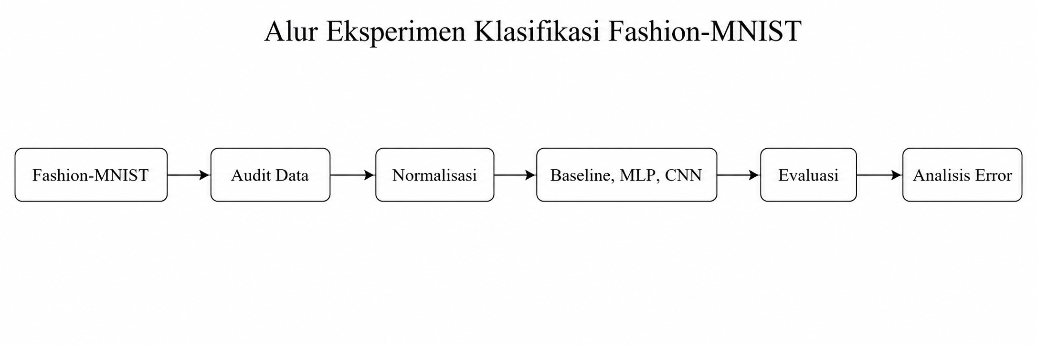
Gambar 3.1 Alur Eksperimen Klasifikasi Fashion-MNIST
Sumber: Diolah berdasarkan pipeline pada pertemuan-08/src/proyek.py dan notebook eksplorasi.ipynb.
Tahap pertama adalah memuat dataset menggunakan muat_data. Tahap kedua adalah mengambil subset berimbang dan melakukan normalisasi melalui siapkan_data. Tahap ketiga adalah melatih baseline, MLP, dan CNN. Tahap keempat adalah menghitung metrik evaluasi untuk setiap model. Tahap terakhir adalah membaca confusion matrix dan mengambil contoh prediksi salah dari model terbaik.

3.4 Exploratory Data Analysis
Exploratory Data Analysis (EDA) dilakukan sebelum pemodelan untuk memahami karakteristik data. Pada praktikum ini, EDA mencakup distribusi kelas, contoh citra setiap kelas, dan distribusi intensitas pixel. Visualisasi hasil EDA dibahas pada Bab IV, sedangkan bagian ini menjelaskan prosedur yang digunakan.

3.4.1 Analisis Distribusi Kelas
Jumlah data pada setiap label dihitung menggunakan numpy.unique. Pada dataset asli, setiap kelas di data latih memiliki 6.000 citra. Hasil ini menunjukkan bahwa Fashion-MNIST memiliki distribusi kelas yang seimbang pada data latih asli.

3.4.2 Analisis Contoh Citra
Contoh citra ditampilkan dengan mengambil satu sampel pertama dari setiap kelas. Visualisasi ini digunakan untuk melihat perbedaan bentuk umum antar kelas. Dari visualisasi tersebut, dapat dilihat bahwa beberapa kelas memiliki bentuk yang jelas berbeda, sedangkan kelas pakaian bagian atas lebih sulit dibedakan.

3.4.3 Analisis Intensitas Pixel
Distribusi intensitas pixel dianalisis menggunakan histogram. Analisis ini menunjukkan rentang nilai pixel sebelum normalisasi. Pemeriksaan ini penting karena normalisasi harus dilakukan berdasarkan rentang nilai aktual, bukan asumsi.

3.5 Preprocessing Data
Preprocessing dilakukan dalam fungsi siapkan_data. Fungsi tersebut mengambil subset dari data latih dan data uji asli, lalu mengubah nilai pixel menjadi float32, membagi nilai pixel dengan 255.0, dan menambahkan dimensi channel grayscale.
Tabel 3.3 Tahapan Preprocessing Data
Tahap | Operasi | Tujuan
Pengambilan subset | train_test_split dengan stratify=y | Menjaga komposisi kelas tetap seimbang dan mempercepat eksperimen.
Konversi tipe | astype("float32") | Menyiapkan data numerik untuk TensorFlow/Keras.
Normalisasi pixel | X / 255.0 | Mengubah rentang pixel dari 0-255 menjadi 0-1.
Penambahan channel | [..., np.newaxis] | Membentuk input CNN menjadi 28 x 28 x 1.
Flatten untuk model non-CNN | reshape(len(X), -1) | Membentuk vektor 784 fitur untuk baseline dan MLP.
Sumber: Fungsi siapkan_data, latih_baseline, latih_mlp, dan evaluasi pada pertemuan-08/src/proyek.py.

3.6 Pembagian Data dan Subset Eksperimen
Kode praktikum menggunakan subset berimbang agar eksperimen tetap ringan. Data latih asli 60.000 citra diambil menjadi 12.000 citra latih, sedangkan data uji asli 10.000 citra diambil menjadi 3.000 citra uji. Karena pengambilan dilakukan secara terstratifikasi, setiap kelas memiliki 1.200 citra pada subset latih dan 300 citra pada subset uji.
Tabel 3.4 Distribusi Subset Eksperimen
Kelas | Data Latih | Data Uji | Total Subset
T-shirt/top | 1.200 | 300 | 1.500
Trouser | 1.200 | 300 | 1.500
Pullover | 1.200 | 300 | 1.500
Dress | 1.200 | 300 | 1.500
Coat | 1.200 | 300 | 1.500
Sandal | 1.200 | 300 | 1.500
Shirt | 1.200 | 300 | 1.500
Sneaker | 1.200 | 300 | 1.500
Bag | 1.200 | 300 | 1.500
Ankle boot | 1.200 | 300 | 1.500
Total | 12.000 | 3.000 | 15.000
Sumber: Output fungsi siapkan_data dan sifat distribusi seimbang Fashion-MNIST pada notebook eksplorasi.ipynb.

3.7 Konfigurasi Model
Tiga model dilatih dalam eksperimen. Baseline menggunakan scikit-learn, sedangkan MLP dan CNN menggunakan TensorFlow/Keras. Konfigurasi utama setiap model ditunjukkan pada Tabel 3.5.
Tabel 3.5 Konfigurasi Model Eksperimen
Model | Konfigurasi Utama | Peran dalam Perbandingan
Baseline SGD Logistic | SGDClassifier(loss="log_loss", alpha=1e-4, max_iter=1000, tol=1e-3, random_state=42) | Baseline linear pada pixel flattened.
MLP | Dense 128 ReLU, Dropout 0.2, Dense 64 ReLU, Dense 10 Softmax, epoch 4, batch size 128 | Pembanding neural network non-linear tanpa konvolusi.
CNN | Conv2D 32, MaxPooling2D, Conv2D 64, MaxPooling2D, Flatten, Dense 128, Dropout 0.2, Dense 10 Softmax, epoch 8, batch size 128 | Model utama yang memanfaatkan struktur spasial citra.
Sumber: Fungsi latih_baseline, _buat_mlp, latih_mlp, _buat_cnn, dan latih_model pada pertemuan-08/src/proyek.py.

3.7.1 Baseline SGD Logistic
Baseline dilatih pada input flattened. Setiap citra 28 x 28 x 1 diubah menjadi vektor 784 fitur. Model ini digunakan untuk mengetahui performa dasar ketika citra diperlakukan sebagai kumpulan fitur datar.

3.7.2 MLP
MLP juga menggunakan input flattened, tetapi memiliki dua hidden layer dan aktivasi ReLU. Model ini menguji apakah penambahan non-linearitas dapat meningkatkan performa dibanding baseline linear.

3.7.3 CNN
CNN menerima input dalam bentuk citra 28 x 28 x 1. Model ini menggunakan dua blok konvolusi dan pooling sebelum dense layer. Arsitektur tersebut dipilih karena konvolusi lebih sesuai untuk membaca pola lokal pada citra.

3.8 Prosedur Pelatihan dan Prediksi
Pelatihan dilakukan melalui fungsi jalankan_eksperimen. Fungsi tersebut memuat data, menyiapkan subset, melatih baseline, melatih MLP, melatih CNN, dan mengevaluasi seluruh model. Waktu latih baseline diukur menggunakan time.perf_counter, sedangkan waktu latih MLP dan CNN disimpan dari proses training masing-masing fungsi.
Prediksi dilakukan melalui fungsi _prediksi. Fungsi ini menangani dua jenis model, yaitu model scikit-learn dan model Keras. Jika output prediksi berbentuk matriks probabilitas, kelas akhir ditentukan dengan argmax. Jika output sudah berupa label, nilai tersebut langsung digunakan sebagai prediksi.

3.9 Metrik dan Kriteria Pemilihan Model
Metrik yang dihitung adalah accuracy, precision macro, recall macro, F1 macro, confusion matrix, waktu latih, dan waktu prediksi. Model terbaik dipilih berdasarkan F1 macro karena seluruh kelas dianggap sama penting. Accuracy tetap digunakan sebagai gambaran umum, tetapi tidak menjadi satu-satunya dasar pemilihan model.

3.10 Lingkungan Perangkat Lunak dan Reprodusibilitas
Eksperimen dijalankan pada lingkungan Python lokal. Parameter random_state=42 digunakan pada pengambilan subset dan baseline. Untuk Keras, keras.utils.set_random_seed(42) digunakan ketika membangun MLP dan CNN. Meskipun demikian, TensorFlow dapat menghasilkan perbedaan kecil karena optimasi numerik dan kondisi perangkat.
Tabel 3.6 Lingkungan Perangkat Lunak
Komponen | Versi | Fungsi dalam Praktikum
Python | 3.12.6 | Menjalankan kode eksperimen dan generator laporan.
NumPy | 2.4.4 | Operasi array dan manipulasi data citra.
pandas | 2.2.3 | Penyusunan tabel hasil pada notebook.
matplotlib | 3.10.8 | Visualisasi EDA, loss, confusion matrix, dan contoh prediksi.
scikit-learn | 1.6.1 | Baseline, pembagian subset, dan metrik evaluasi.
TensorFlow | 2.20.0 | Dataset Fashion-MNIST serta model MLP dan CNN.
Sumber: Lingkungan Python lokal saat laporan direvisi.

3.11 Etika dan Pengendalian Validitas
Fashion-MNIST merupakan dataset publik yang tidak memuat identitas personal. Praktikum tidak menggunakan data pribadi, metadata pengguna, atau informasi sensitif. Dari sisi validitas, pengendalian dilakukan melalui penggunaan subset berimbang, data uji terpisah, random seed, satu fungsi evaluasi yang sama, dan pembahasan keterbatasan eksperimen.
Pengendalian validitas juga dilakukan dengan menjaga agar angka pada laporan berasal dari output notebook final. Waktu latih dipahami sebagai angka yang dapat berubah jika eksperimen dijalankan ulang, sedangkan metrik utama ditulis berdasarkan output notebook yang sudah tersimpan.

BAB IV
HASIL DAN PEMBAHASAN

4.1 Gambaran Umum Hasil Eksperimen
Bab ini menyajikan hasil yang tersimpan pada notebook pertemuan-08/notebooks/eksplorasi.ipynb. Seluruh angka utama, visualisasi, classification report, confusion matrix, dan contoh prediksi salah mengacu pada output notebook tersebut. Kode utama yang menghasilkan proses eksperimen berada pada pertemuan-08/src/proyek.py.
Hasil dibahas mengikuti urutan pipeline, yaitu EDA, preprocessing, pelatihan model, evaluasi metrik, pembacaan confusion matrix, analisis kesalahan, dan pemilihan model terbaik. Tiga model yang dibandingkan adalah baseline SGD Logistic, MLP, dan CNN. Ketiganya dilatih pada subset data latih yang sama dan dievaluasi pada 3.000 citra uji yang sama.

4.2 Hasil Exploratory Data Analysis

4.2.1 Distribusi Kelas
Fashion-MNIST memiliki distribusi kelas yang seimbang pada data latih asli. Setiap kelas berisi 6.000 citra. Distribusi ini memudahkan proses evaluasi karena tidak ada kelas yang secara ekstrem mendominasi data latih.
Tabel 4.1 Distribusi Kelas pada Data Latih Asli
Kelas | Jumlah Citra
T-shirt/top | 6.000
Trouser | 6.000
Pullover | 6.000
Dress | 6.000
Coat | 6.000
Sandal | 6.000
Shirt | 6.000
Sneaker | 6.000
Bag | 6.000
Ankle boot | 6.000
Total | 60.000
Sumber: Output EDA pada notebook pertemuan-08/notebooks/eksplorasi.ipynb.
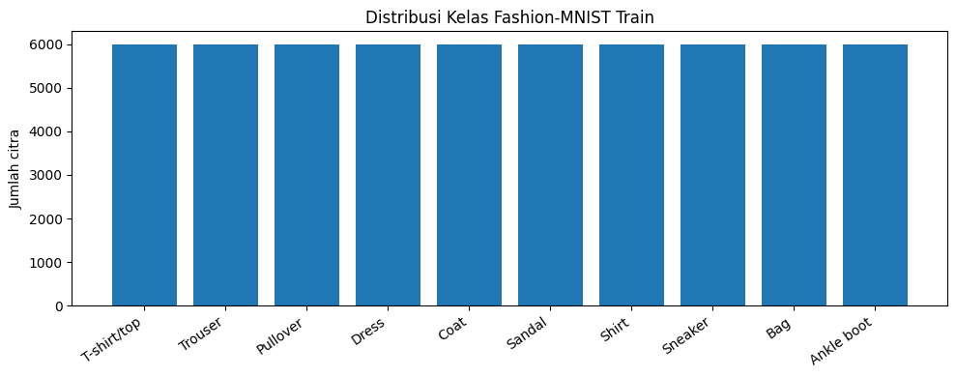
Gambar 4.1 Distribusi Kelas Fashion-MNIST
Sumber: Output bagian EDA pada notebook pertemuan-08/notebooks/eksplorasi.ipynb.
Gambar 4.1 memperlihatkan bahwa seluruh kelas memiliki jumlah yang sama. Kondisi ini mendukung penggunaan metrik macro karena setiap kelas memiliki peluang kontribusi yang seimbang. Walaupun dataset asli seimbang, subset tetap diambil secara terstratifikasi agar keseimbangan tersebut tidak berubah.

4.2.2 Contoh Citra per Kelas
Notebook menampilkan satu contoh citra dari setiap kelas. Visualisasi ini menunjukkan bahwa kelas seperti Bag, Trouser, dan kelas alas kaki memiliki bentuk yang relatif khas. Sebaliknya, kelas pakaian bagian atas terlihat lebih mirip satu sama lain.
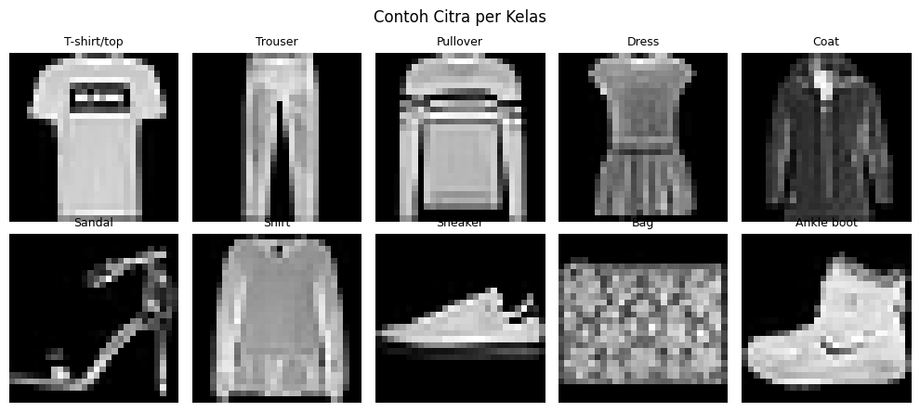
Gambar 4.2 Contoh Citra Setiap Kelas Fashion-MNIST
Sumber: Output bagian EDA pada notebook pertemuan-08/notebooks/eksplorasi.ipynb.
Kemiripan visual pada kelompok pakaian bagian atas menjadi petunjuk awal bahwa kesalahan prediksi kemungkinan besar akan terjadi pada pasangan kelas tersebut. Hal ini kemudian terbukti pada confusion matrix model terbaik.

4.2.3 Distribusi Intensitas Pixel
Nilai pixel sebelum normalisasi berada pada rentang 0 sampai 255. Histogram intensitas pixel digunakan untuk melihat sebaran nilai grayscale pada dataset.
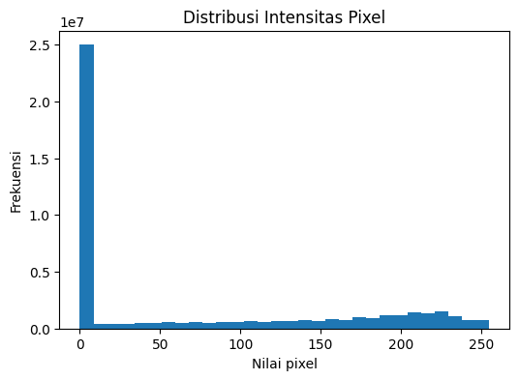
Gambar 4.3 Distribusi Intensitas Pixel Fashion-MNIST
Sumber: Output bagian EDA pada notebook pertemuan-08/notebooks/eksplorasi.ipynb.
Histogram menunjukkan bahwa data masih berada pada skala pixel mentah. Karena MLP dan CNN dilatih dengan optimasi berbasis gradien, normalisasi ke rentang 0 sampai 1 menjadi langkah penting sebelum training.

4.3 Hasil Preprocessing
Preprocessing menghasilkan subset latih berukuran (12000, 28, 28, 1) dan subset uji berukuran (3000, 28, 28, 1). Setelah normalisasi, nilai pixel berada pada rentang 0,0 sampai 1,0. Dimensi terakhir bernilai 1 karena citra Fashion-MNIST merupakan citra grayscale.
Tabel 4.2 Ringkasan Output Preprocessing
Indikator | Hasil
Data latih asli | (60000, 28, 28)
Data uji asli | (10000, 28, 28)
Subset latih setelah preprocessing | (12000, 28, 28, 1)
Subset uji setelah preprocessing | (3000, 28, 28, 1)
Rentang pixel sebelum normalisasi | 0 sampai 255
Rentang pixel setelah normalisasi | 0,0 sampai 1,0
Jumlah kelas | 10
Sumber: Output bagian preprocessing pada notebook pertemuan-08/notebooks/eksplorasi.ipynb.
Preprocessing berhasil menyiapkan dua bentuk input. CNN menggunakan bentuk citra 28 x 28 x 1, sedangkan baseline dan MLP menggunakan versi flattened dengan 784 fitur. Perbedaan bentuk input tersebut tidak mengubah sampel yang digunakan; perbedaannya hanya pada cara model menerima representasi citra.

4.4 Konfigurasi Model yang Dijalankan
Notebook menjalankan tiga model dengan konfigurasi yang sama seperti pada pertemuan-08/src/proyek.py. Ringkasan konfigurasi yang tampil pada notebook adalah baseline SGD Logistic pada pixel flattened, MLP dengan Dense 128, Dropout, Dense 64, dan Softmax, serta CNN dengan Conv2D, Pooling, Dense 128, dan Softmax.
Tabel 4.3 Model yang Dijalankan pada Notebook
Model | Input | Konfigurasi Ringkas
Baseline SGD Logistic | 784 fitur flattened | SGDClassifier(loss="log_loss")
MLP | 784 fitur flattened | Dense 128, Dropout 0.2, Dense 64, Softmax, epoch 4
CNN | 28 x 28 x 1 | Conv2D 32, MaxPooling, Conv2D 64, MaxPooling, Dense 128, Softmax, epoch 8
Sumber: Output bagian deskripsi model pada notebook pertemuan-08/notebooks/eksplorasi.ipynb.

4.5 Perbandingan Kinerja Model
Ketiga model berhasil dilatih dan dievaluasi. Tabel 4.4 diurutkan berdasarkan F1 macro sesuai output notebook. CNN menjadi model terbaik dengan F1 macro tertinggi.
Tabel 4.4 Perbandingan Metrik Model
Model | Accuracy | Precision Macro | Recall Macro | F1 Macro | Waktu Latih (detik)
CNN | 0,8737 | 0,8729 | 0,8737 | 0,8727 | 10,95
MLP | 0,8380 | 0,8419 | 0,8380 | 0,8352 | 2,08
Baseline SGD Logistic | 0,8233 | 0,8291 | 0,8233 | 0,8210 | 8,90
Sumber: Output tabel hasil eksperimen pada notebook pertemuan-08/notebooks/eksplorasi.ipynb.
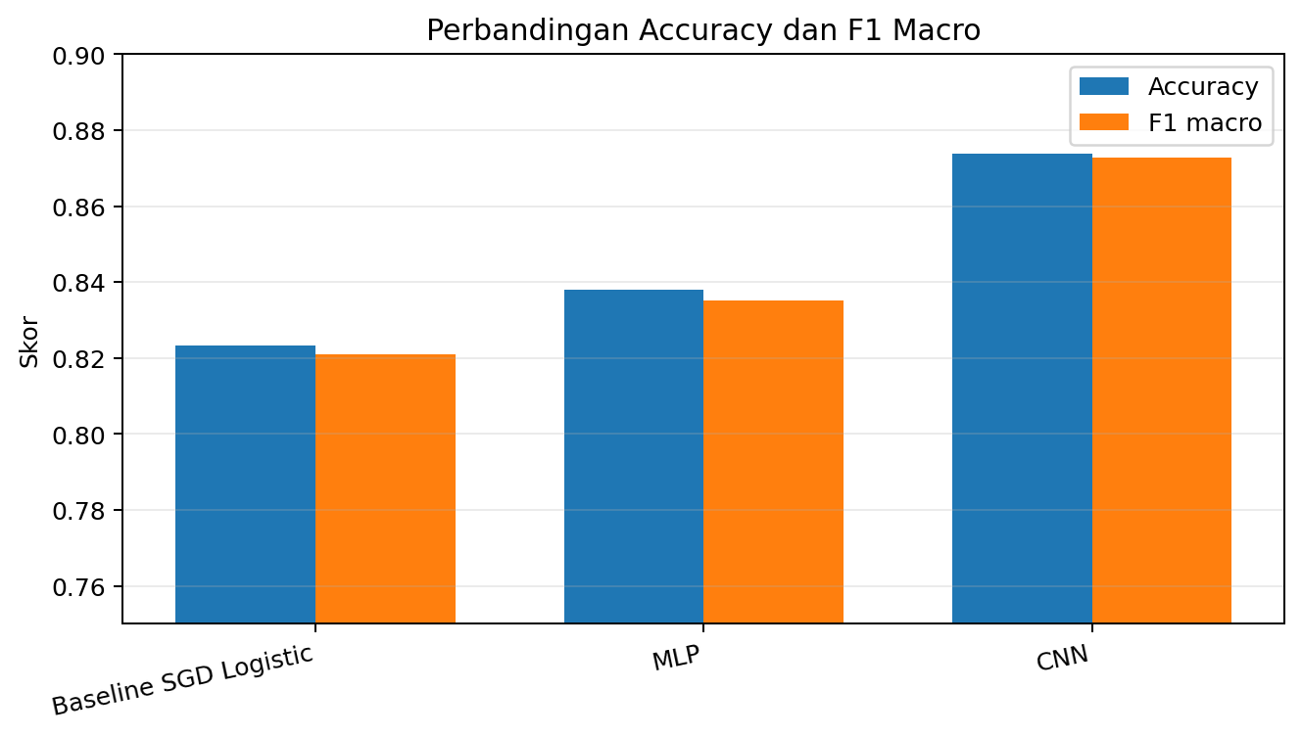
Gambar 4.4 Perbandingan Accuracy dan F1 Macro
Sumber: Diolah dari output metrik pada notebook pertemuan-08/notebooks/eksplorasi.ipynb.
CNN menghasilkan accuracy 0,8737 dan F1 macro 0,8727. Nilai ini lebih tinggi daripada MLP dan baseline. MLP berada di posisi kedua dengan F1 macro 0,8352, sedangkan baseline memperoleh F1 macro 0,8210. Urutan ini menunjukkan bahwa penambahan arsitektur yang lebih sesuai dengan citra memberikan peningkatan performa.
Baseline linear masih mencapai accuracy di atas 0,82. Hasil ini menunjukkan bahwa informasi global dari pixel flattened tetap berguna. Namun, baseline tidak membaca struktur spasial sehingga performanya berada di bawah MLP dan CNN. MLP meningkatkan hasil karena memiliki hidden layer non-linear, tetapi tetap tidak memiliki mekanisme khusus untuk pola lokal.
CNN menjadi model terbaik karena lapisan konvolusi dapat membaca area lokal pada citra. Pada Fashion-MNIST, kemampuan ini penting untuk menangkap kontur pakaian, bentuk sepatu, dan pola visual tas. Kenaikan dari baseline ke CNN adalah 0,0517 pada F1 macro, yaitu dari 0,8210 menjadi 0,8727.

4.6 Kurva Pelatihan Neural Network
Kurva loss pada MLP dan CNN digunakan untuk melihat proses training. Baseline tidak memiliki kurva loss Keras karena dilatih menggunakan SGDClassifier.
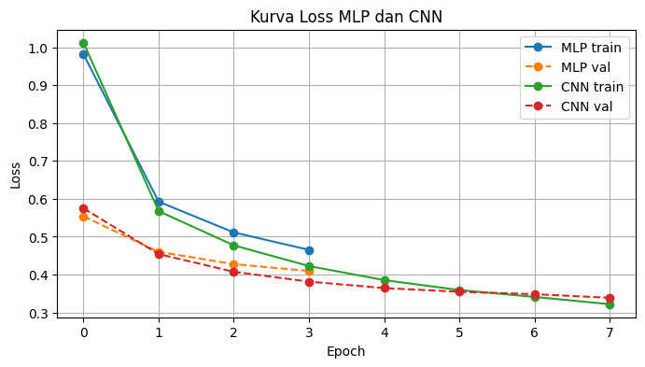
Gambar 4.5 Kurva Loss MLP dan CNN
Sumber: Output riwayat training Keras pada notebook pertemuan-08/notebooks/eksplorasi.ipynb.
Kurva loss menunjukkan bahwa MLP dan CNN sama-sama mengalami penurunan loss selama training. CNN dilatih selama 8 epoch, sedangkan MLP dilatih selama 4 epoch. CNN membutuhkan waktu latih lebih lama, tetapi memperoleh performa terbaik. Hal ini menunjukkan adanya pertukaran antara biaya komputasi dan kualitas prediksi.

4.7 Evaluasi per Kelas pada Model Terbaik
Model terbaik berdasarkan F1 macro adalah CNN. Classification report CNN menunjukkan performa yang berbeda antar kelas. Kelas dengan bentuk khas seperti Trouser, Sandal, Sneaker, Bag, dan Ankle boot memperoleh F1-score tinggi. Kelas Shirt menjadi kelas paling sulit.
Tabel 4.5 Classification Report CNN
Kelas | Precision | Recall | F1-score | Support
T-shirt/top | 0,8170 | 0,8333 | 0,8251 | 300
Trouser | 0,9798 | 0,9700 | 0,9749 | 300
Pullover | 0,8351 | 0,7933 | 0,8137 | 300
Dress | 0,8536 | 0,9133 | 0,8824 | 300
Coat | 0,7652 | 0,8367 | 0,7994 | 300
Sandal | 0,9664 | 0,9600 | 0,9632 | 300
Shirt | 0,6880 | 0,6100 | 0,6466 | 300
Sneaker | 0,9331 | 0,9300 | 0,9316 | 300
Bag | 0,9589 | 0,9333 | 0,9459 | 300
Ankle boot | 0,9318 | 0,9567 | 0,9441 | 300
Macro avg | 0,8729 | 0,8737 | 0,8727 | 3.000
Sumber: Output classification report pada notebook pertemuan-08/notebooks/eksplorasi.ipynb.
Kelas Trouser memperoleh F1-score 0,9749 dan menjadi salah satu kelas yang paling mudah dikenali. Kelas Sandal, Sneaker, Bag, dan Ankle boot juga memiliki F1-score di atas 0,93. Kelas-kelas tersebut memiliki bentuk visual yang lebih berbeda dibanding kelompok pakaian bagian atas.
Kelas Shirt memperoleh F1-score 0,6466, paling rendah di antara seluruh kelas. Precision 0,6880 dan recall 0,6100 menunjukkan bahwa model sering gagal mengenali Shirt dan juga cukup sering memberi prediksi Shirt pada citra kelas lain. Ini menjadi titik kelemahan utama CNN pada eksperimen ini.

4.8 Confusion Matrix dan Kelas yang Tertukar
Confusion matrix CNN menunjukkan jumlah prediksi benar dan salah untuk setiap pasangan kelas. Nilai diagonal utama menunjukkan prediksi benar, sedangkan nilai di luar diagonal menunjukkan kesalahan.
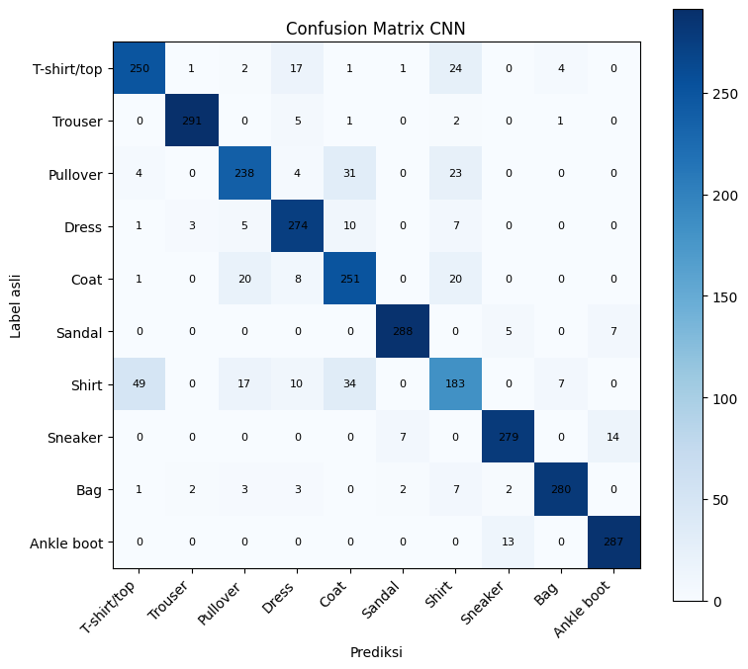
Gambar 4.6 Confusion Matrix CNN
Sumber: Output confusion matrix pada notebook pertemuan-08/notebooks/eksplorasi.ipynb.
Kesalahan terbesar terjadi pada kelas pakaian bagian atas. Tabel 4.6 menampilkan delapan pasangan kelas yang paling sering tertukar oleh CNN.
Tabel 4.6 Kelas yang Paling Sering Tertukar oleh CNN
Jumlah | Label Asli | Prediksi
49 | Shirt | T-shirt/top
34 | Shirt | Coat
31 | Pullover | Coat
24 | T-shirt/top | Shirt
23 | Pullover | Shirt
20 | Coat | Shirt
20 | Coat | Pullover
17 | T-shirt/top | Dress
Sumber: Output fungsi kelas_tertukar pada notebook pertemuan-08/notebooks/eksplorasi.ipynb.
Pasangan kesalahan terbesar adalah Shirt yang diprediksi sebagai T-shirt/top sebanyak 49 kali. Kesalahan berikutnya adalah Shirt diprediksi sebagai Coat sebanyak 34 kali dan Pullover diprediksi sebagai Coat sebanyak 31 kali. Pola ini konsisten dengan visualisasi contoh citra, yaitu kelas pakaian bagian atas memang memiliki bentuk yang saling mirip.

4.9 Analisis Prediksi Salah
Notebook menampilkan contoh prediksi salah dari CNN. Contoh ini penting karena angka metrik saja tidak menjelaskan bentuk visual yang menyebabkan model gagal.
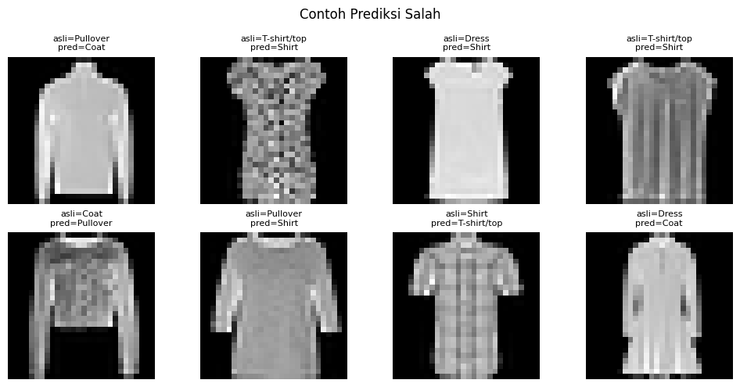
Gambar 4.7 Contoh Prediksi Salah CNN
Sumber: Output fungsi contoh_salah pada notebook pertemuan-08/notebooks/eksplorasi.ipynb.
Tabel 4.7 Contoh Prediksi Salah CNN
Index Data Uji | Label Asli | Prediksi CNN | Dugaan Penyebab
3 | Pullover | Coat | Bentuk badan dan lengan mirip pada citra grayscale kecil.
16 | T-shirt/top | Shirt | Kontur atasan dan lengan tampak serupa.
19 | Dress | Shirt | Bagian bawah dress tidak cukup jelas pada resolusi 28 x 28.
45 | T-shirt/top | Shirt | Detail pembeda antara kaus dan kemeja tidak tegas.
58 | Coat | Pullover | Kedua kelas sama-sama berupa pakaian luar/atas.
69 | Pullover | Shirt | Siluet pakaian bagian atas saling tumpang tindih.
72 | Shirt | T-shirt/top | Bentuk shirt tampak seperti atasan sederhana.
75 | Dress | Coat | Siluet dress menyerupai pakaian luar pada citra rendah.
Sumber: Output fungsi contoh_salah pada notebook pertemuan-08/notebooks/eksplorasi.ipynb.
Analisis contoh salah menunjukkan bahwa kesalahan tidak terjadi secara acak. Sebagian besar kesalahan masih berada dalam kelompok objek yang wajar secara visual. Misalnya, Pullover, Coat, dan Shirt sama-sama memiliki bagian badan dan lengan. Pada citra 28 x 28, detail kecil yang membedakan kelas dapat hilang atau menjadi kabur.

4.10 Contoh Prediksi Data Uji
Notebook juga menampilkan sepuluh contoh prediksi data uji. Visualisasi ini digunakan untuk melihat prediksi secara langsung pada sampel gambar, bukan hanya melalui tabel metrik.
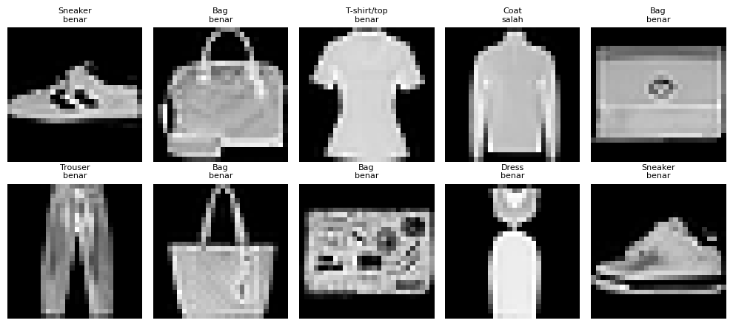
Gambar 4.8 Contoh Prediksi Data Uji Menggunakan CNN
Sumber: Output prediksi sampel pada notebook pertemuan-08/notebooks/eksplorasi.ipynb.
Contoh prediksi memperlihatkan bahwa CNN dapat mengenali banyak sampel dengan benar, terutama kelas yang bentuknya jelas. Namun, contoh ini juga memperkuat bahwa hasil klasifikasi perlu selalu dibaca bersama confusion matrix karena satu gambar contoh tidak cukup mewakili seluruh perilaku model.

4.11 Pemilihan Model Terbaik
Model terbaik dipilih berdasarkan F1 macro. Berdasarkan output notebook, CNN menjadi model terbaik dengan accuracy 0,8737 dan F1 macro 0,8727. MLP berada di posisi kedua dengan F1 macro 0,8352, sedangkan baseline SGD Logistic berada di posisi ketiga dengan F1 macro 0,8210.
Pemilihan CNN didukung oleh tiga alasan. Pertama, CNN memperoleh nilai F1 macro tertinggi. Kedua, CNN mempertahankan struktur spasial citra sehingga secara teori lebih sesuai untuk data gambar. Ketiga, confusion matrix menunjukkan bahwa kesalahan terbesar terjadi pada kelas yang memang sulit secara visual, bukan karena model gagal secara merata pada semua kelas.

4.12 Pembahasan Menyeluruh
Hasil eksperimen menunjukkan bahwa bentuk representasi input dan arsitektur model berpengaruh terhadap performa klasifikasi citra. Baseline linear dapat mengenali pola global, tetapi tidak memiliki kemampuan khusus untuk membaca hubungan lokal antar pixel. MLP menambahkan non-linearitas dan meningkatkan performa, tetapi tetap bekerja pada input flattened. CNN memperoleh hasil terbaik karena lapisan konvolusi mempertahankan struktur spasial gambar.
Kelemahan utama model terbaik berada pada kelas Shirt. Nilai recall Shirt sebesar 0,6100 menunjukkan bahwa dari 300 data Shirt, cukup banyak yang diprediksi sebagai kelas lain. Confusion matrix memperlihatkan bahwa Shirt paling sering tertukar dengan T-shirt/top dan Coat. Dengan demikian, peningkatan model berikutnya sebaiknya difokuskan pada pembeda kelas pakaian bagian atas.
Hasil ini juga menjawab rumusan masalah pada Bab I. Preprocessing berhasil menyiapkan citra untuk tiga model, EDA menunjukkan distribusi kelas yang seimbang dan kemiripan visual tertentu, CNN memberikan performa terbaik, dan analisis kesalahan menunjukkan bahwa kelas yang paling sering tertukar adalah kelas pakaian bagian atas.
Tabel 4.8 Kesesuaian Rumusan Masalah dan Temuan
Rumusan Masalah | Temuan Utama
Tahapan preprocessing yang sesuai | Normalisasi pixel 0-1, reshape 28 x 28 x 1 untuk CNN, dan flatten 784 fitur untuk baseline serta MLP.
Karakteristik Fashion-MNIST | Dataset seimbang, grayscale 28 x 28, dan memiliki kemiripan visual pada pakaian bagian atas.
Perbandingan model | CNN memperoleh F1 macro tertinggi, diikuti MLP dan baseline SGD Logistic.
Model terbaik | CNN dengan accuracy 0,8737 dan F1 macro 0,8727.
Kelas paling sering tertukar | Shirt, T-shirt/top, Pullover, dan Coat menjadi kelompok kesalahan utama.
Sumber: Dirangkum dari output evaluasi notebook pertemuan-08/notebooks/eksplorasi.ipynb.

BAB V
PENUTUP

5.1 Kesimpulan
Praktikum ini berhasil membangun pipeline klasifikasi citra Fashion-MNIST menggunakan baseline SGD Logistic, MLP, dan CNN. Pipeline mencakup pemuatan dataset, validasi data, EDA, preprocessing, pelatihan model, evaluasi, confusion matrix, dan analisis prediksi salah. Berdasarkan rumusan masalah pada Bab I, kesimpulan praktikum adalah sebagai berikut.
1. Tahapan preprocessing yang digunakan adalah pengambilan subset berimbang, konversi citra menjadi float32, normalisasi pixel dari rentang 0-255 menjadi 0-1, penambahan channel grayscale untuk CNN, dan flatten menjadi 784 fitur untuk baseline serta MLP. Tahapan ini membuat data dapat digunakan oleh tiga model dengan bentuk input yang sesuai.
2. Fashion-MNIST memiliki distribusi kelas yang seimbang. Data latih asli berisi 6.000 citra untuk setiap kelas. EDA juga menunjukkan bahwa beberapa kelas memiliki bentuk yang jelas berbeda, sedangkan kelas pakaian bagian atas seperti T-shirt/top, Pullover, Coat, dan Shirt memiliki kemiripan visual yang tinggi.
3. Perbandingan model menunjukkan bahwa CNN memperoleh performa terbaik, diikuti MLP dan baseline SGD Logistic. Baseline memperoleh accuracy 0,8233 dan F1 macro 0,8210. MLP memperoleh accuracy 0,8380 dan F1 macro 0,8352. CNN memperoleh accuracy 0,8737 dan F1 macro 0,8727.
4. Model terbaik adalah CNN karena memiliki nilai F1 macro tertinggi, yaitu 0,8727. CNN juga memiliki precision macro 0,8729 dan recall macro 0,8737. Hasil ini sesuai dengan karakter data citra karena CNN mempertahankan struktur spasial gambar melalui lapisan konvolusi.
5. Kelas yang paling sering tertukar oleh CNN adalah kelompok pakaian bagian atas. Kesalahan terbesar adalah Shirt diprediksi sebagai T-shirt/top sebanyak 49 kali, Shirt diprediksi sebagai Coat sebanyak 34 kali, dan Pullover diprediksi sebagai Coat sebanyak 31 kali. Dugaan penyebabnya adalah kemiripan bentuk, detail visual yang terbatas, dan resolusi citra 28 x 28 yang rendah.
Secara keseluruhan, tujuan praktikum telah tercapai. CNN terbukti menjadi model paling sesuai pada konfigurasi eksperimen ini. Namun, hasil tersebut tetap harus dibaca sesuai batasan penelitian karena eksperimen memakai subset data, belum memakai augmentasi, dan belum melakukan tuning hyperparameter secara menyeluruh.

5.2 Keterbatasan
Eksperimen ini memiliki beberapa keterbatasan sebagai berikut.
1. Eksperimen memakai subset 12.000 data latih dan 3.000 data uji, bukan seluruh 60.000 data latih dan 10.000 data uji Fashion-MNIST.
2. Pembagian subset dilakukan satu kali dengan random_state=42. Praktikum belum menggunakan cross-validation untuk mengukur kestabilan metrik pada variasi pembagian data.
3. MLP hanya dilatih selama 4 epoch dan CNN selama 8 epoch. Jumlah epoch tersebut cukup untuk praktikum, tetapi belum tentu menghasilkan performa maksimum.
4. Model belum menggunakan augmentasi data, early stopping, learning rate scheduling, atau tuning hyperparameter.
5. Arsitektur CNN masih sederhana dan belum dibandingkan dengan arsitektur yang lebih dalam.
6. Evaluasi hanya dilakukan pada Fashion-MNIST. Hasil ini belum membuktikan bahwa model akan bekerja sama baiknya pada dataset pakaian dunia nyata dengan warna, latar belakang, ukuran, dan variasi pose yang lebih kompleks.
7. Analisis kesalahan masih bersifat deskriptif berdasarkan confusion matrix dan contoh gambar. Praktikum belum melakukan analisis fitur internal atau visualisasi aktivasi CNN.
8. Waktu latih dicatat dari satu lingkungan lokal sehingga nilainya dapat berubah pada perangkat lain.
Keterbatasan tersebut tidak membatalkan hasil eksperimen, tetapi membatasi ruang lingkup kesimpulan. Nilai CNN yang lebih tinggi berlaku pada dataset, subset, parameter, dan lingkungan yang digunakan dalam praktikum ini.

5.3 Saran Pengembangan
Berdasarkan hasil dan keterbatasan praktikum, pengembangan berikutnya dapat dilakukan melalui beberapa langkah berikut.
1. Menggunakan seluruh data Fashion-MNIST agar model memperoleh lebih banyak variasi citra dan evaluasi menjadi lebih kuat.
2. Menambahkan augmentasi data seperti pergeseran kecil, zoom ringan, rotasi kecil, atau perubahan posisi agar model lebih tahan terhadap variasi bentuk.
3. Menggunakan early stopping untuk menghentikan training ketika validation loss tidak lagi membaik.
4. Melakukan tuning hyperparameter, misalnya jumlah filter CNN, ukuran kernel, jumlah neuron dense layer, dropout rate, batch size, learning rate, dan jumlah epoch.
5. Membandingkan CNN sederhana dengan arsitektur yang lebih kuat, misalnya CNN dengan batch normalization atau model yang memiliki lebih banyak blok konvolusi.
6. Melakukan analisis khusus pada kelas pakaian bagian atas karena kelompok ini menjadi sumber kesalahan terbesar.
7. Menambahkan visualisasi aktivasi atau feature map CNN untuk memahami bagian citra yang paling berpengaruh terhadap prediksi.
8. Menguji model pada dataset citra fashion lain yang lebih realistis untuk melihat kemampuan generalisasi di luar Fashion-MNIST.
Prioritas pengembangan yang paling dekat dengan praktikum ini adalah memakai seluruh data, menambahkan augmentasi, menerapkan early stopping, dan melakukan tuning ringan pada CNN. Langkah tersebut langsung berkaitan dengan kelemahan utama eksperimen, yaitu keterbatasan data subset dan performa rendah pada kelas pakaian bagian atas.

DAFTAR PUSTAKA
Goodfellow, I., Bengio, Y., & Courville, A. (2016). Deep learning. MIT Press. https://www.deeplearningbook.org/
LeCun, Y., Bottou, L., Bengio, Y., & Haffner, P. (1998). Gradient-based learning applied to document recognition. Proceedings of the IEEE, 86(11), 2278-2324. https://doi.org/10.1109/5.726791
scikit-learn. (2026a). sklearn.linear_model.SGDClassifier. https://scikit-learn.org/stable/modules/generated/sklearn.linear_model.SGDClassifier.html
scikit-learn. (2026b). sklearn.model_selection.train_test_split. https://scikit-learn.org/stable/modules/generated/sklearn.model_selection.train_test_split.html
Sokolova, M., & Lapalme, G. (2009). A systematic analysis of performance measures for classification tasks. Information Processing & Management, 45(4), 427-437. https://doi.org/10.1016/j.ipm.2009.03.002
TensorFlow. (2026). tf.keras.datasets.fashion_mnist.load_data. https://www.tensorflow.org/api_docs/python/tf/keras/datasets/fashion_mnist/load_data
Xiao, H., Rasul, K., & Vollgraf, R. (2017). Fashion-MNIST: A novel image dataset for benchmarking machine learning algorithms. arXiv. https://arxiv.org/abs/1708.07747

